“正大杯”第十届全国大学生市场调查与分析大赛浙江省选拔赛
学校报名管理员管理指南

温馨提醒：
建议使用 Chrome 浏览器
学校报名管理员请联系白羽老师：15381072855（微信号），提供账号密码

步骤一，登录
登录网址：https://cc.moocollege.com/ 直接点击账户登录，如图 1

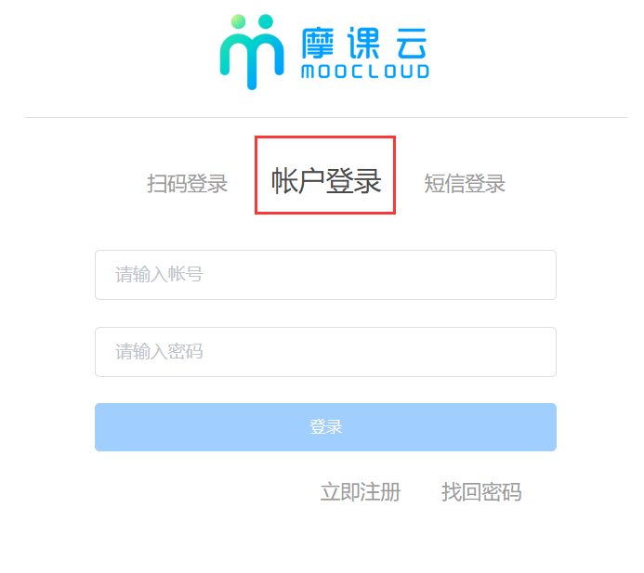
图1

步骤二，学校参赛队伍管理
1.登录账号后点击竞赛管理，。如图2
图2

- 报名管理里，选择竞赛组织名称-选择年份-选择竞赛名称-点击搜索，如图3
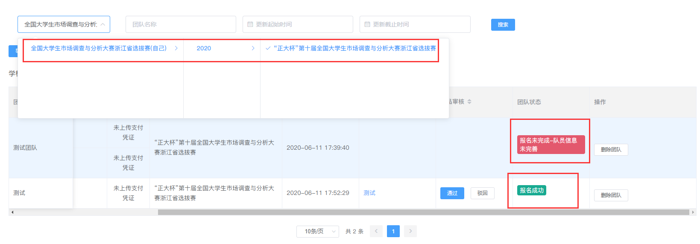
图3
- 点击导出报名表，查看详细信息。如图4，表1
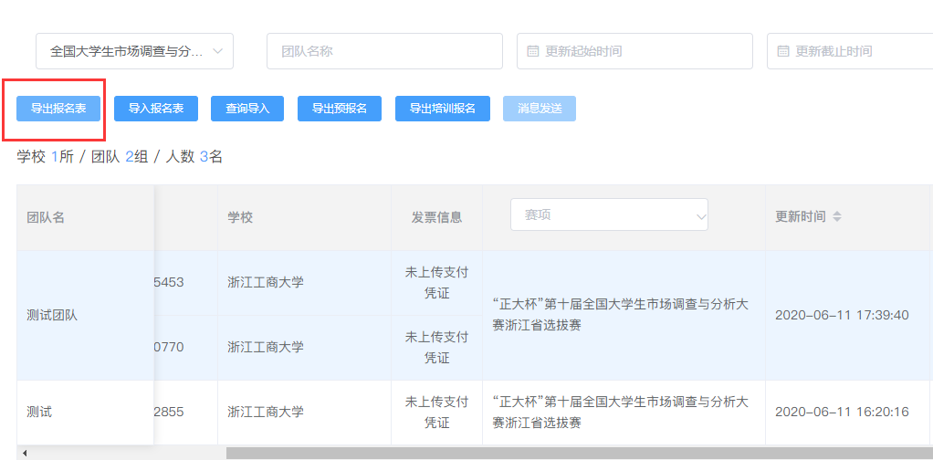
图4
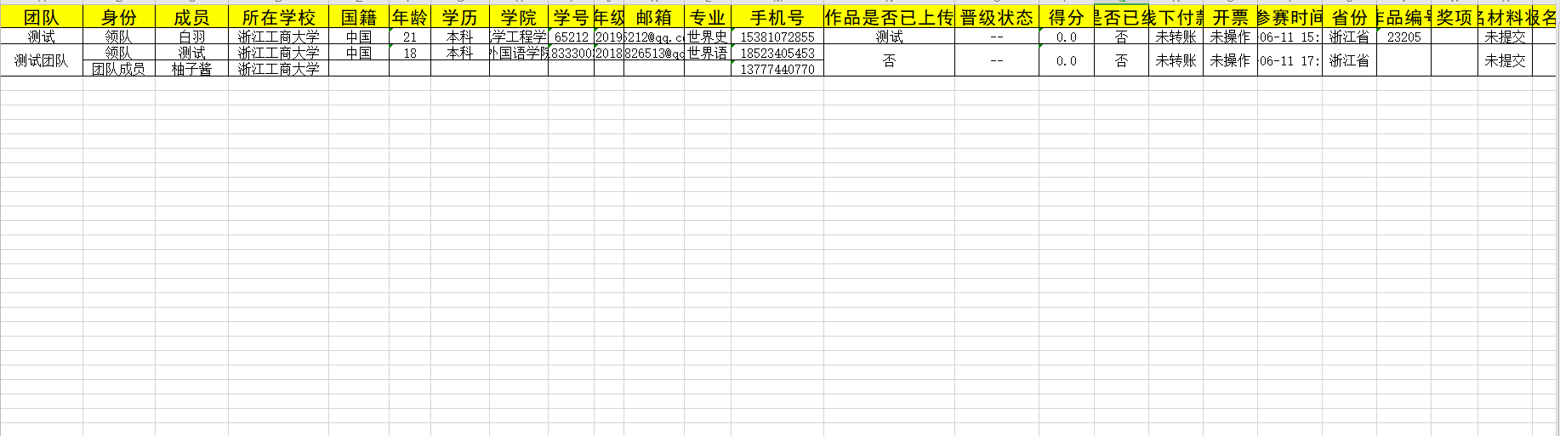表1
- 检查本校参加“正大杯”第十届全国大学生市场调查与分析大赛浙江省选拔赛的团队，检查内容如下：（注意：请在6月22日8点前做好所有检查工作）
（1）团队信息完善
若团队状态显示报名成功，则无需审核
若团队状态显示报名未完成-队员信息未完善
根据表1情况，没有完成个人信息填写的学生，学校管理员需要联系参赛成员，打开https://cc.moocollege.com/；无需注册，直接选择账号登录，登录用户名：用户手机号，登录密码：手机号后6位 登录以后点击右上角的个人中心→选择左下角个人设置→点击右侧的个人信息后面有个修改下拉箭头→完善带星号详细信息。
- 作品审核
点击提交的作品下，每个团队提交的作品名称，即可查看作品内容。
若表示认可，可以进入评审则点击通过
（在通过前学生团队可多次提交作品，以最后一次提交内容为准）
若表示不认可，即点击驳回，驳回可以写驳回原因，如图6反馈给团队队长
（如有驳回，需删除该团队，并让该团队重新申报并提交作品）
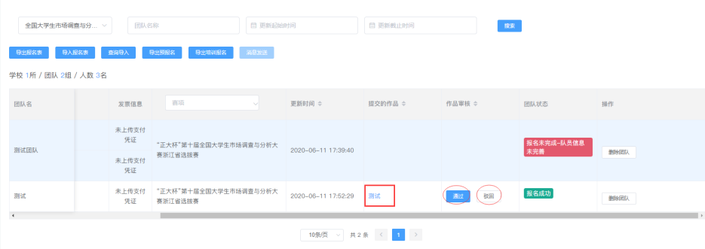
图5
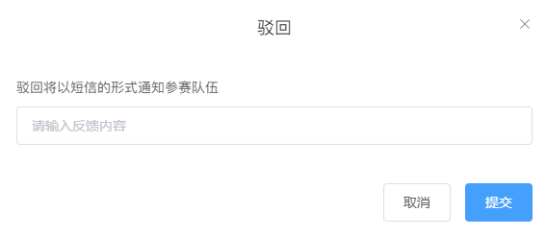
图6

